جزوه آموزشی فصل ششم ریاضی هفتم
حجم
حجم به مقدار فضایی که هر جسم می گیرد، می گویند. همه وسایل اطراف ما به یک مقدار فضا یا جا نیاز دارند به عنوان مثال یخچال اشپزخونه
حجم ها به دودسته زیر تقسیم می شوند
1)حجم های هندسی
2)حجم های غیرهندسی
حجم های هندسی اسم و شکل مشخصی دارند اما حجم های غیر هندسی این طور نیستند مثلا اگه شما یه قوطی کبریت رو درنظر بگیرید کاملا مشخصه که این حجم هندسی هست چون شکل آن یک مکعب مستطیله ولی چیزهایی مثل مبل، قیچی و....... اینطورنیست
حجم های هندسی باز خودشون به سه دسته زیر تقسیم می شوند که شکل هر کدام در ادامه اورده می شود
1)منشوری 2)کروی 3)هرمی
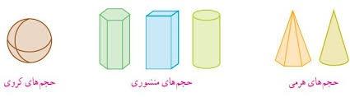
البته یکسری از شکل ها ترکیبی ازاین سه دسته هستند.ولی ما در ریاضی هفتم با حجم های منشوری سروکار داریم

ویژگی حجم های منشوری
در حجم های منشوری قاعده ها که ان را با رنگ قرمز در شکل زیر نشان می دهیم یکی هستند یعنی اگر بالای شکل دایره ای شکل است ، کف شکل هم دایره شکل است اما در حجم های هرمی اینطور نیست و راس شکل یه حالت تیزی دارد.
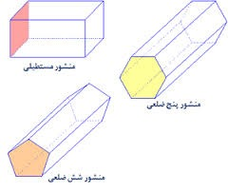

محاسبه حجم های منشوری
برای محاسبه حجم هر شکل هندسی فقط کافیه مساحت قاعده ان شکل را در بدست اوریم بعد ان را در ارتفاع ضرب کنیم
قسمت مهم در محاسبه حجم منشور ، محاسبه مساحت قاعده است به عنوان مثال چون قاعده ها در استوانه دایره شکل هستند پس در محاسبه حجم استوانه مساحت قاعده برابر میشه با مساحت دایره یا مثلا چون قاعده ها در منشور به شکل مثلث هستند پس در محاسبه حجم منشور مساحت قاعده برابر میشه با مساحت مثلث

مثال) حجم شکل زیر را بدست اورید
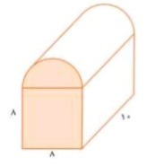
در مورد این سوال چون قاعده ما از یک نیم دایره و یک مربع تشکیل شده است پس
مساحت مربع+مساحت نیم دایره=مساحت قاعده

8×8=مساحت مربع
3.14×4×4=مساحت دایره
چون شکل ما نیم دایره است پس مساحت دایره را تقسیم بر دو می کنیم بنابراین
64+25.12=مساحت قاعده
حالا فقط کافیه این عدد رو در ارتفاع ضرب کنیم
891.2=10×89.12=حجم شکل

مثال) در هر یک از منشورهای زیر تعداد وجه های جانبی، یال و راس ها را بیابید
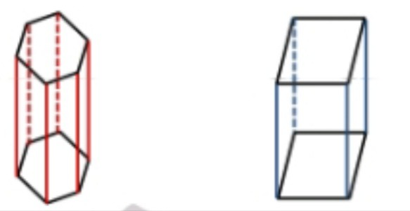
اول بریم سراغ اینکه به وجه و یال و راس اصلا چی هستند
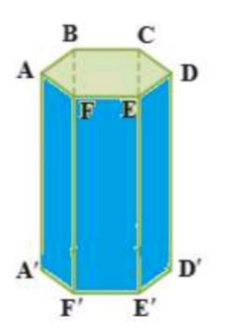
به سطح های اطراف حجم منشوری وجه جانبی گفته میشود، که انها را در شکل زیر با رنگ ابی مشخص کرده ایم
به محل برخورد سطح ها،یال گفته میشود که در شکل ما
AA` ،BB` ، CC` ، DD` ، EE` ،FF`
یال هستند.
به محل برخورد سطوح هم،راس میگویند.
نکته: برای محاسبه تعداد راس های هر شکل فقط کافیه راس های قاعده بالا شمرده و ان را دو برابر کنیم چون دو تا قاعده داریم.
پس با توجه به توضیحات بالا در شکل سمت چپ 6 وجه جانبی ، 12 راس و 18 یال داریم و در شکل سمت راست 4 وجه جانبی ،8 راس و 12 یال داریم.

مثال) میخواهیم با مقوا یک جعبه به شکل منشورسه پهلو بسازیم که قاعده ان یک مثلث قایم الزاویه به ابعاد 3،4،5 سانتی مترو ارتفاع جعبه 6 سانتی متر باشد. چند سانتی مترمربع مقوا لازم داریم؟
منظور از مقدارمقوا لازم یعنی همان مساحت کل که فرمول ان برابر است با
(مساحت قاعده×2) + مساحت جانبی=مساحت کل
ارتفاع × محیط قاعده=مساحت جانبی
اول بریم سراغ محاسبه مساحت جانبی، با توجه به اینکه قاعده ها درمنشورمثلث شکل هستند پس محیط قاعده ما برابراست با محیط مثلثی با ابعاد 3،4،5
12=3+4+5=محیط قاعده
72=6 × 12 =مساحت جانبی
حالا برای محاسبه مساحت کل باید مساحت قاعده رو هم داشته باشیم
همانطور که در بالا اشاره شد چون قاعده ها در منشور مثلث شکل هستند پس
مساحت قاعده برابر است با مساحت مثلثی با ابعاد 3،4،5
2÷(ارتفاع× قاعده)=مساحت قاعده
6= 2÷ (4 × 3 ) =مساحت قاعده
چون منشور دو قاعده داره یعنی یه مثلث بالا و یه مثلث پایین پس باید مساحت قاعده رو در دو ضرب کنیم
12=2×6=مساحت قاعده ها
پس مساحت کل برابر می شود با
84=12+72=مساحت ک
مثال) درستی () یا نادرستی (×) عبارت زیر را مشخص کنید
الف) حجم منشور برابر است با حاصل ضرب محیط قاعده درارتفاع
ب) به مجموع مساحت همه وجه های جانبی یک منشورمساحت جانبی می گویند
ج) هر منشور تنها یک قاعده دارد
د)گسترده سطح جانبی یک استوانه به شکل مستطیل است
ه) هر منشور8 پهلو دارای 24 راس است

الف) × حجم منشور برابراست با حاصل ضرب مساحت قاعده در ارتفاع
به دور تا دور هر چیز مساحت جانبی گفته می شود که به انها قاعده بالا ب)
و پایین هم اضافه شود به ان مساحت کل می گویند
ج) × هر منشور دو قاعده دارد یکی در بالا یکی در پایین مثل استوانه که دو قاعده دایره شکل دارد
استوانه همان کاغذ مستطیل شکلی هست که لول خوردهد)
ه) × با توجه به اینکه شکل ما 8 پهلو هست پس دوبرابر اون یعنی 16 تا راس داریم و سه برابر اون یعنی 24 تا یال داریم
مثال) جاهای خالی با اعداد یا عبارات مناسب کامل شود
الف)منشور 8 پهلو ............... وجه دارد
ب)در حجم های منشوری به محل برخورد 3 وجه .....................گفته میشود
ج)یک جعبه دستمال کاغذی نمونه ای از حجم های ...................است

الف)پهلوهمان وجه می باشد پس منشور8 پهلو .....8..... وجه دارد
ب)راس ج)منشوری

